Робот у лавиринту у Кнососу
Последњи рок за предају пројекта: XX.YY.202Z. 23:59

Опис игре
Лавиринт у Кнососу на острву Крит је био озлоглашена грађевина минојске цивилизације створена од стране једног од највећих изумитеља из античких митова – Дедала. Овај лавиринт је представљао немогућу мисију за тадашњег обичног човека и у њему је по предању страдало много људи. Да ли можете искористити ваше вештине да испрограмирате робота који би успео да пронађе излаз у оваквом лавиринту? Немојте заборавити, у лавиринту није једини изазов био наћи прави пут и избећи ћорсокаке, већ избећи и митско биће Минотаура...

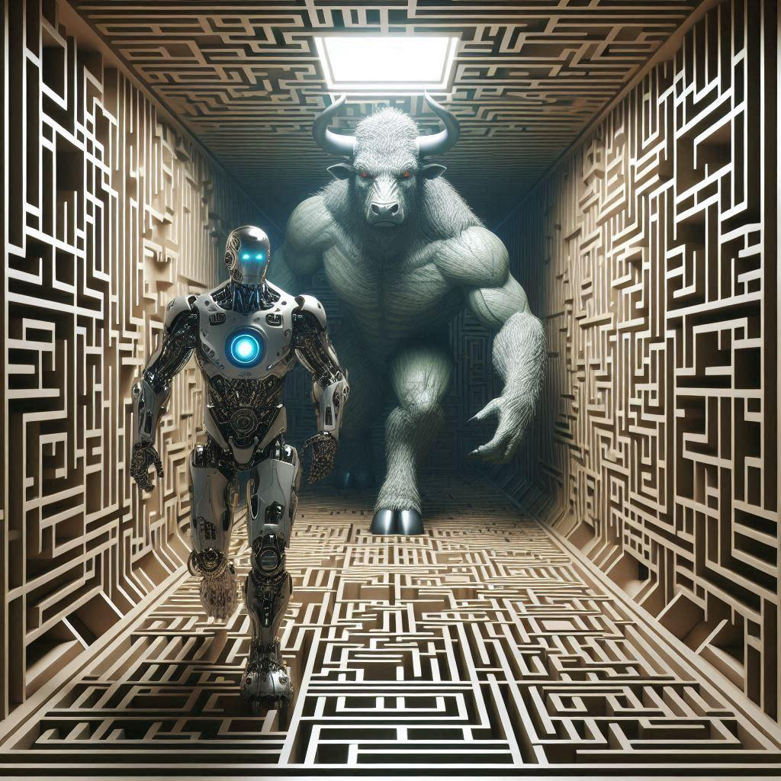

Ток и правила игре
- На почетку програма потребно је кроз аргументе командне линије задати димензију лавиринта и број предмета са специјалним ефектима. Лавиринт је произвољна матрица где број колона и број редова морају бити веће од 15 (нпр. 20x20, 17x25, 30x20), а број предмета мора бити већи од 3.
- На основу димензије потребно је генерисати поставку на следећи начин:
  - ‘#’ - зидови
    - спољашњи зидови морају попунити димензије матрице
    - блокове унутрашњих зидова треба насумично распоредити, где је број блокова двострука вредност димензије лавиринта, а једини услов је да буду постављени тако да је пролаз могућ
  - ‘U’ - улаз насумично распоређен на првом реду лавиринта
  - ‘R’ – робот распоређен на поље које је тачно један ред испод улаза
  - ‘I’ – излаз насумично распоређен на последњем реду лавиринта
  - ‘.’ - пролаз представљен једним карактером размака, насумично распоређен тако да омогући кретање
  - ‘M’ - Минотаур, насумично распоређен са јединим условом да буде могућ пролазак поред њега
  - ‘P’ - предмет који нуди одређени ефекат (укупан број предмета је задат аругментом командне линије)
- Затим, следи интерактивни део игре:
  - Кретање робота
    - корисник уносом са тастатуре врши кретање робота (горе, доле, лево и десно)
    - команде за кретање су произвољне (могу бити стрелице или по жељи дефинисани карактери)
    - Робот не може да прође кроз зид
  - Кретање минотаура:
    - насумично померање за једно поље (лево, десно, горе или доле)
    - уколико се робот нађе на једно поље од Минотаура, Минотаур неће играти насумично већ ће појести робота
    - Минотаур не може да прође кроз зид
    - уколико стане на поље на ком је предмет, Минотаур тај предмет уништава
  - Предмети и њихови специјални ефекти:
    - Специјални ефекти сваког предмета трају 3 потеза
    - Када робот стане на предмет, насумично се генерише ефекат који предмет доноси
    - ‘Магла рата’ - смањује кориснику видљивост на подматрицу димензије 3x3
    - ‘Мач’ - овим предметом је могуће уништити Минотаура
    - ‘Штит’ - могућност одбране од Минотаура
    - ‘Чекић’ - омогућава пролазак кроз зид
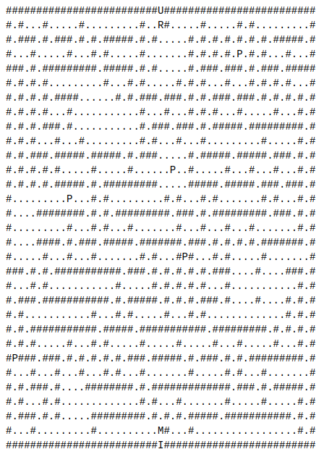
Пример генерисаног лавиринта дименција 51x31.

Функционални захтеви
Написати Це++ програм који омогућује следеће:
- Учитавање димензије лавиринта и броја предмета као аргумената командне линије
- Динамичко креирање лавиринта са свим задатим елементима
- Алгоритам који прави поставку лавиринта на основу задатих димензија имплементирати у засебној библитеци
- Мерење времена потребног за генерисање табеле лавиринта
- Интеракција кроз конзолу
- Сва правила игре омогућена и испоштована
- Коришћење наслеђивања приликом прављења предмета и њихових специјалних ефеката
- На крају игре изгенерисати датотеку у којој ће бити приказан исход и слика лавиринта након последњег потеза. Крај игре подразумева:
  - команду са тастатуре (слово ‘Q’) за гашење програма
  - Долазак робота на финиш
  - Минотаур је уништио робота
- Тестирање кода у слободној форми (сви случаји са којима је тестирано решење морају бити наведени у документацији)
- Ток игре и руковање датотекама треба имплементирати као одвојене класе

НАПОМЕНЕ:
- Обратити пажњу на употребу адекватних структура података
- Водити рачуна о динамичким структурама података и правилном ослобађању ресурса
- Програм поделити у смислене целине и класе
- Проверити исправност програма на различитим тестним случајевима
- Додатни савет: Уколико решење не поседује генерисање лавиринта или коришћење засебне библиотеке, користити ручно направљену таблицу лавиринта како би показали исправност рада остатка програма (сваки део програма се оцењује засебно!)

Стил кодовања
      - У сваком заглављу и модулу са изворним кодом додати кратак опис функционалности, информацију о ауторима, и датум и аутора последње измене.
      - Коментарисати најбитније слободне функције, функције чланице и атрибуте класа. За функције обезбедити кратак опис функционалности, листу улазних аргумената, повртану вредност и уколико користи тип изузетка.
      - Обратити пажњу на индентацију и форматирање кода, на стил и формат именовања промељивих и функција, као и на дужине линија.
      - Код треба да буде прегледан, читљив и да садржи корисне коментаре.
      - Више о начину и стилу кодовања доступно је у следећем документу: http://www.stroustrup.com/Programming/PPP-style-rev3.pdf

Излазни резултати
Одабиром релевантних тестних случајева у документацији приложити дискусију о промени времена потребног за креирање лавиринта у зависности од димензије лавиринта.

Извештај
Треба да садржи следеће:
      - Насловну страну са информацијама о аутору.
      - Опис и/или анализу:
        - Рада У/И подсистема (учитавање и испис/упис).
        - Списак свих класа, изузетака и слободних функција.
        - Објашњење најбитних атрибута класа и функција чланица, слободних функција и изузетака.
        - Структуре аргумената командне линије и пример коришћења.
        - Структуре излазне датотеке.
        - Напреднијих ОО концепата (уколико су коришћени): наслеђивање, преклапање оператора, полиморфизам, шаблони итд.
        - Тестних случајева
        - Ставке специфициране у претходној секцији „Излазни резултати“.
        - Уочени проблеми и ограничења.

Упутство за предају пројекта
    - Пројекат треба да буде архивиран и именован на следећи начин:

Indeks_Ime_Prezime.zip
(пример: SW123_Petar_Petrovic.zip)

    - Архиву окачити на канвас у предвиђеном временском року.
    - Архива треба да садржи следеће директоријуме:
      - Kodovi – садржи датотеке са изворним кодом (.cpp и .h/.hpp) и пројектне датотеке (.sln, vcxproj и filters).
      - Testovi – садржи све тестне датотеке. (опционо)
      - Dokumentacija – садржи пројектну документацију Izvestaj.doc.
    - Архива НЕ СМЕ садржати следеће датотеке:
            - .sdf
            - .suo
            - .user
            - .obj
            - .lib
            - .exe
            - ipch
            - Debug директоријум
            - Release директоријум
      - Приложен је референтни пример решења пројектног задатка.
    - На термин одбране потребно је донети штампану верзију документације.

